Приложение к Приказу № 543-од от 29.11.2019.

Справка
по итогам проведения предметной недели «Естествознания»
в 5-11 классах в 2019-2020 учебном году

Согласно плана методической работы школы с 25.11.19 по 29.11.2019 года проводилась предметная Неделя естествознания в 5-11 классах.
Предметная неделя в школе - это система комплексных мероприятий разнообразных форм внеурочной деятельности: вечера, интеллектуальные игры, смотры-конкурсы знаний, конкурсы газет, показ достижений обучающихся по предмету и пропаганде знаний, привлечение к участию во внеурочной работе новых участников.
Цель предметной Недели: развитие познавательного интереса к предметам естественно-научного цикла, повышение уровня развития учащихся и расширение их кругозора.
Задачи предметной Недели:
- совершенствовать профессиональное мастерство педагогов через подготовку, организацию и проведение открытых уроков и внеклассных мероприятий;
- вовлечение обучающихся в творческую деятельность;
- выявление учащихся, обладающими творческими и организационными способностями.
Учителя химии, биологии и географии приняли активное участие в организации и проведении предметной недели, вовлекли в творческий процесс обучающихся.
Открыли неделю театрализованным представлением ученики 5а класса на линейке, перед обучающимися 5-11 классов, на которой познакомили с планом мероприятий Недели и ее целями. Ребята получили задания, были нацелены на интересную, увлекательную и плодотворную работу. Задания разработаны с учетом возрастных особенностей детей, по параллелям.
В рамках недели в каждом классе проходили географические и биологические диктанты, на которых проверялись знания основных терминов и понятий. Для учащихся 5-11 классов на протяжении недели проводились конкурсы "Эрудит" и конкурс "Плакатов по защите окружающей среды", в которых ребята могли раскрыть свой творческий потенциал. Викторина "Хочу 5" способствовала повышению познавательного интереса по химии и биологии.
Чаленко Е.И. провела увлекательные игры по географии: "Своя игра " для 10-11 классов, "Самый умный" для 9 класса, "Юные знатоки географии" для 5-х классов, "Знатоки географии" для 6-х классов, "Географический калейдоскоп" для 7 класса.
Генкель А.В. провел для 8-х классов интеллектуальную игру по химии "Своя игра". Учащиеся 6-х классов с увлечением принимали участие в "Биологическом квесте".
Особо хочется отметить активное участие в проведении и подготовке мероприятий в рамках недели учащихся 5А класса, которые с большим желанием включились в работу.
В конце недели была проведена интеллектуально-познавательная игра "Поле чудес" для 5-11 классов и дискотека.
Так же была установлена Коробка отзывов и предложений, благодаря которой были выявлены предпочтения учеников и их предложения, которые будут учтены в дальнейшем.
На линейке посвященной закрытию недели были подведены итоги и вручены грамоты и памятные призы за активное участие в проведении недели естествознания.
План проведения предметной Недели естествознания
Понедельник 25.11.19 | Общешкольная линейка, открытие Недели.
 | «Своя игра» по географии для 10-11 классов
 | Игра по географии «Самый умный»
Вторник 26.11.19 | Смотр знаний по теме «Природа регионов России»
 | Биологический квест для 6-х классов
Среда 27.11.19 | Игра по химии «Своя игра» для 8 классов
 | Конкурс «Удивительный мир природы материков»
 | Игра «Юные знатоки географии»
Четверг 28.11 19 | Конкурс-игра «Знатоки географии»
 | Интеллектуальная игра «Географический калейдоскоп»
Пятница 29.11.19 | Конкурс «Эрудит»  Игра Поле Чудес  Подведение итогов
В течение  недели | Хочу «5»
 | Конкурс «Эрудит»
 | Конкурс "Плакатов защита окружающей среды"
 | Биологические и географические диктанты
 | Фотовыставка "Андра"

Результаты
проведенных игр, конкурсов

№ | Название мероприятия | классы | Результаты
1. | Игра «Своя игра» | 10-11 | 1 место- 11 класс  2 место- 10 класс
2. | «Самый умный» | 9 | Высокие знания показали такие учащиеся: Петручик Ирина, Фидченко Алена, Хмелева Алина
3. | Смотр знаний по теме «Регионы России» | 8 А и 8 Б | 1 место- 8 Б  2 место- 8 А
4. | Игра «Юные знатоки географии» | 5А и 5 Б | 1 место- 5 Б  2 место- 5 А
5 | Конкурс «Удивительный мир природы материков» | 7 | 1 место-команда «Американцы»  2 место- команда «Австралийцы»,  3 место–команда Африканцы»
6 | Конкурс-игра «Знатоки географии» | 6 | 1 место- 6 А  2 место- 6 Б
7 | Интеллектуальная игра «Географический калейдоскоп» | 7 | В игре показаны были высокие знания учащимися: Андреев А.,  Камалова К.,  Ватутина В., Руднева М., Филимонова У.
8 | Игра «Поле чудес» | 5-11 | Высокие знания показали Тихонов К., Валова В., Азизова А., Каргаполов К., Федоренко Е., Китаева Ю.  Победитель игры «Поле чудес» - Федоренко Екатерина.
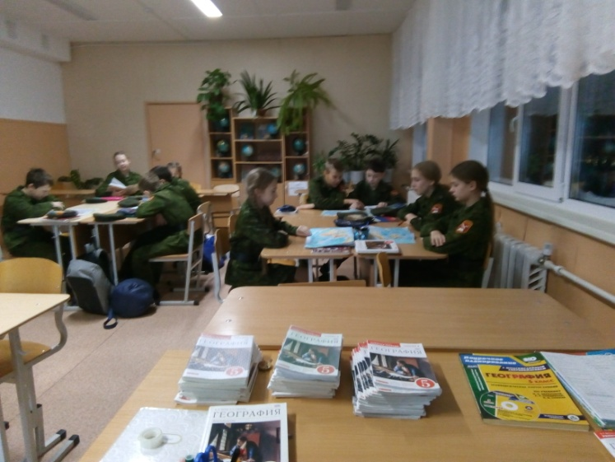
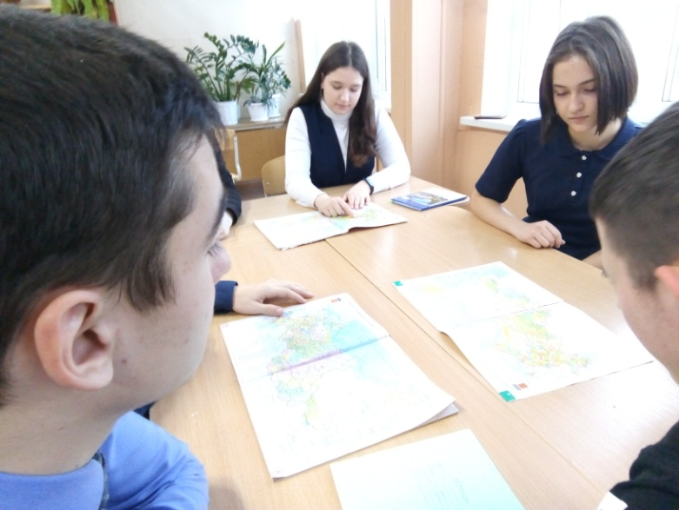

Команда 9 класса Команда 5 Б кадетского класса
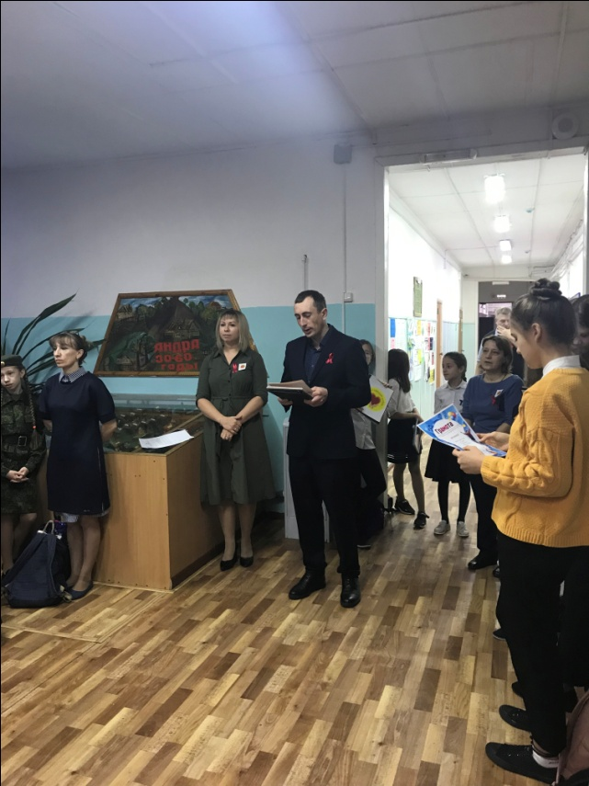
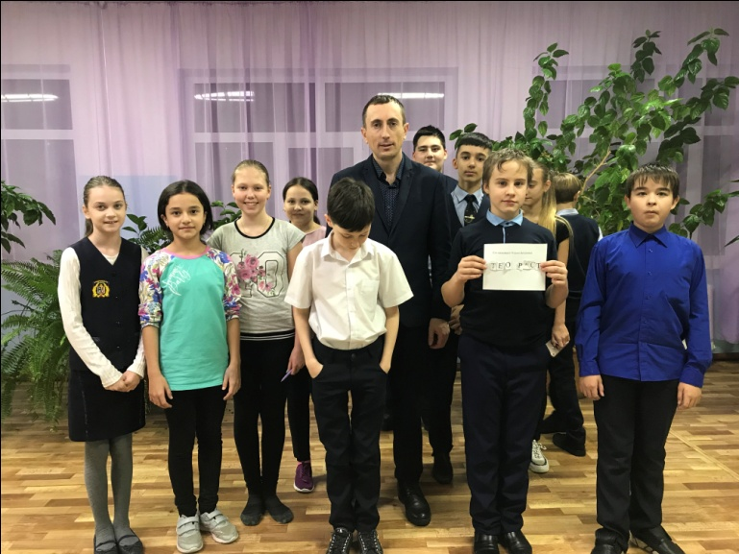

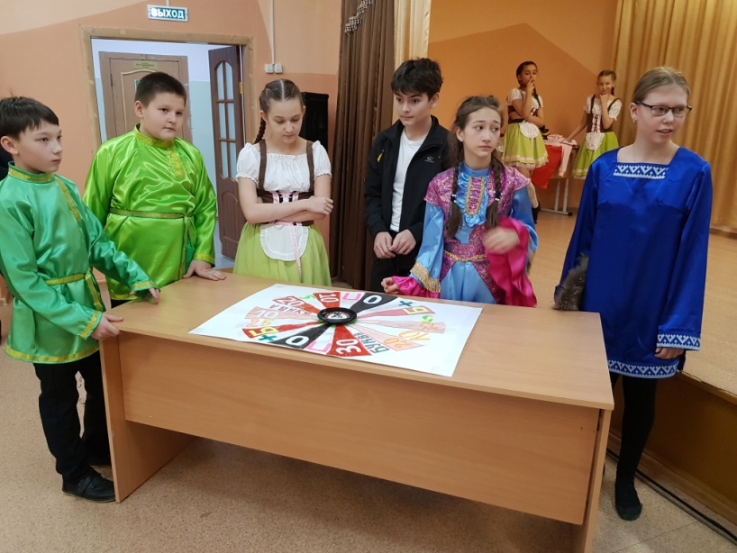
Участники биологического квеста

Открытие недели естествознания
Подведение итогов Недели, игра «Поле чудес»
